Организация базы данных (БД). Заполнение полей БД. Возможности СУБД

В реляционных базах данных используются четыре основных типа полей:
- числовой;
- символьный;
- дата;
- логический.
Числовой тип имеют поля, значения которых могут быть только числами. Например, в БД «Погода» три поля числового типа: ТЕМПЕРАТУРА, ДАВЛЕНИЕ, ВЛАЖНОСТЬ.
Символьный тип имеют поля, в которых будут храниться символьные последовательности (слова, тексты, коды и т.п.). Примерами символьных полей являются поля АВТОР и НАЗВАНИЕ в БД «Домашняя библиотека»; поле ТЕЛЕФОН в БД «Школы».
Тип «дата» имеют поля, содержащие календарные даты в форме «день/месяц/год» (в некоторых случаях используется американская форма: месяц/день/год). Тип «дата» имеет поле ДЕНЬ в БД «Погода».
Логический тип соответствует полю, которое может принимать всего два значения: «да» – «нет» или «истина» – «ложь» или (по-английски) «true» – «false». Если двоичную матрицу представить в виде реляционной БД (табл. 6.4, 6.5), то ее полям, принимающим значения «О» или «1», удобно поставить в соответствие логический тип. При этом «1» заменится на значение «истина», «О» – на значение «ложь».
Итак, значения полей – это некоторые величины определенных типов.
От типа величины зависят те действия, которые можно с ней производить.
Например, с числовыми величинами можно выполнять арифметические операции, а с символьными и логическими – нельзя.
Для взаимодействия пользователя с базами данных используют системы управления данными (СУБД).
Принципы построения систем управления баз данных следуют из требований, которым должна удовлетворять организация баз данных:
Производительность и готовность. Запросы от пользователя базой данных удовлетворяются с такой скоростью, которая требуется для использования данных. Пользователь быстро получает данные всякий раз, когда они ему необходимы.
Минимальные затраты. Низкая стоимость хранения и использования данных, минимизация затрат на внесение изменений.
Простота и легкость использования. Пользователи могут легко узнать и понять, какие данные имеются в их распоряжении. Доступ к данным должен быть простым, исключающим возможные ошибки со стороны пользователя.
Простота внесения изменений. База данных может увеличиваться и изменяться без нарушения имеющихся способов использования данных.
Возможность поиска. Пользователь базы данных может обращаться с самыми различными запросами по поводу хранимых в ней данных. Для реализации этого служит так называемый язык запросов.
Целостность. Современные базы данных могут содержать данные, используемые многими пользователями. Очень важно, чтобы в процессе работы элементы данных и связи между ними не нарушались. Кроме того, аппаратные ошибки и различного рода случайные сбои не должны приводить к необратимым потерям данных. Значит, система управления данными должна содержать механизм восстановления данных.
Безопасность и секретность. Под безопасностью данных понимают защиту данных от случайного или преднамеренного доступа к ним лиц, не имеющих на это права, от неавторизированной модификации (изменения) данных или их разрушения. Секретность определяется как право отдельных лиц или организаций решать, когда, как какое количество информации может быть передано другим лицам или организациям.
Одно из самых важных преимуществ современных СУБД состоит в логической и физической независимости данных. Например, база данных, реализованная в СУБД DBASE, физически содержит, как минимум, три файла. В то же время эту же базу данных можно перенести в СУБД Microsoft Access, где она физически разместится в одном файле. При этом логическая организация данных не изменится.
Развитие аппаратного и программного обеспечения, средств телекоммуникаций привело к тому, что на сегодняшний день наметился переход от традиционных баз данных, хранящих числа и символы объектно-реляционным базам данных, где каждая запись может содержать данные со сложным поведением. Пример тому развитие internet-технологий. Современный настольные компьютеры и программы просмотра Web - браузеры - позволяют осуществлять поиск в глобальной сети и просматривать большую часть мультимедийных данных.
Далее на примере одной из самых распространенных систем управления базами данных - Microsoft Access входит в состав популярного пакета Microsoft Office - мы познакомимся с основными типами данных, способами создания баз данных и с приемами работы с базами данных.
Кроссворд по теме: «Базы данных с ключевым словом»
Перенеси кроссворд в тетрадь и разгадай его.
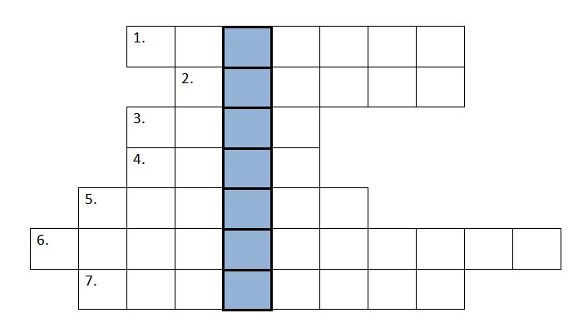
- Структура БД, в которой любой тип данных одновременно может быть главным и подчиненным
- Средство извлечения данных из БД
- Набор программ, с помощью которых производится работа с базой данных
- Столбец в табличной БД
- Строка в табличной БД
- Структура БД, в которой данные строятся по принципу взаимосвязанных таблиц
- Структура, в которой одно данное является главным, все нижележащие – подчиненными.
Дайте определение получившемуся вертикальному понятию с точки зрения баз данных.
Ответы: сетевая, запрос, СУБД, поле, запись, реляционная, иерархия.
Таблица – основной объект реляционной БД.
Дидактические материалы

Вопросы для закрепления темы:
1.

